219-989-615
Приложение 2.
Карточка 1 | балл | Карточка 2 | балл
Постройте график функции 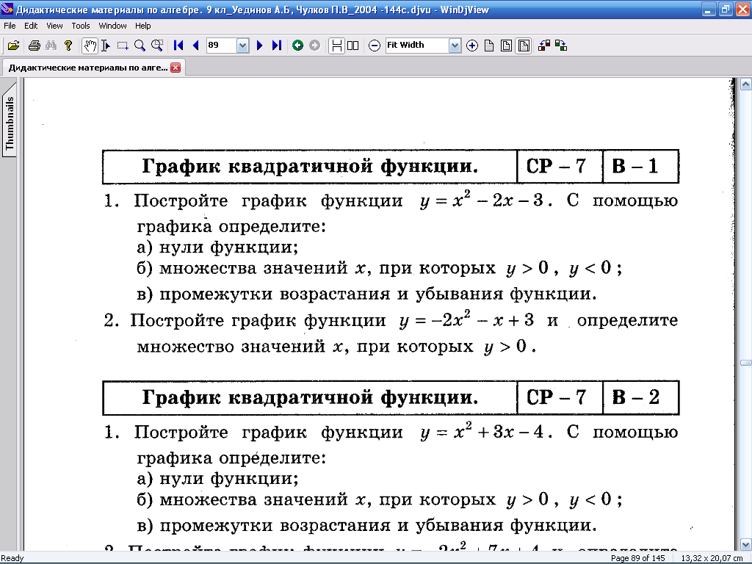 | (2 | Постройте график функции | 2
© По графику определите: |  | © По графику определите:
1) нули функции | 1 | 1) нули функции | 1
2)промежутки знакопостоянства | 1 | 2)промежутки знакопостоянства | 1
3)промежутки возрастания и убывания функции | 1 | 3)промежутки возрастания и убывания функции | 1
4) наименьшее значение функции | 1 | 4) наименьшее значение функции | 1

План построения графика функции | План построения графика функции
1) по формуле функции определить направление ветвей параболы | 1) по формуле функции определить направление ветвей параболы
2) Вычислить координаты вершины параболы | 2) Вычислить координаты вершины параболы
3) С помощью формулы функции вычислить координаты 2-3 других точек графика. | 3) С помощью формулы функции вычислить координаты 2-3 других точек графика.
4) Отметить точки на координатной плоскости (ось симметрии!) | 4) Отметить точки на координатной плоскости (ось симметрии!)
5) Соединить отмеченные точки плавной кривой линией. | 5) Соединить отмеченные точки плавной кривой линией.

219-989-615
Карточка 1.Ответы для самопроверки.
1) а=1>0, ветви параболы направлены вверх
2) =2: 2=1; = -16: 4=-4
3)
х | 1 | 2 | 3
у | -4 | -3 | 0
4,5)
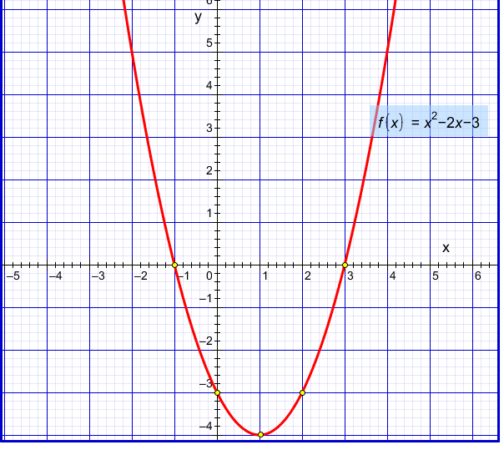
1)Нули: х=-1 и х=3
2)Функция положительна при х(-∞; -1)(3;+∞); отрицательна при х(-1;3).
3)Функция возрастает при х[1; +∞) и убывает при х(-∞; 1].
4) у наим. = -4.

219-989-615
Карточка 2.Ответы для самопроверки.
1) а=1>0, ветви параболы направлены вверх
2) =-3: 2=-1,5; = -25: 4=-6,25
3)
х | -1,5 | -1 | 0
у | -6,25 | -6 | -4
4,5)
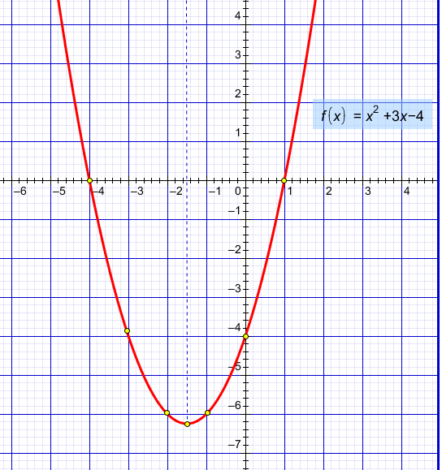
1)Нули: х=-4 и х=1
2)Функция положительна при х(-∞; -4)(1;+∞); отрицательна при х(-4;1).
3)Функция возрастает при х[-1,5; +∞) и убывает при х(-∞; -1,5].
4) у наим. = -6,25.

219-989-615
Оценочная таблица работы учащегося
Фамилия учащегося _________________________________класс_________
Задание | Проверка домашнего задания (0-3 б) | "Синий конверт" (0-6 б) | Устная работа на уроке (оценивает учитель) (0-3 б) | итог | оценка
баллы

Оценочная таблица работы учащегося
Фамилия учащегося _________________________________класс_________
Задание | Проверка домашнего задания (0-3 б) | "Синий конверт" (0-6 б) | Устная работа на уроке (оценивает учитель) (0-3 б) | итог | оценка
баллы

Оценочная таблица работы учащегося
Фамилия учащегося _________________________________класс_________
Задание | Проверка домашнего задания (0-3 б) | "Синий конверт" (0-6 б) | Устная работа на уроке (оценивает учитель) (0-3 б) | итог | оценка
баллы

Оценочная таблица работы учащегося
Фамилия учащегося _________________________________класс_________
Задание | Проверка домашнего задания (0-3 б) | "Синий конверт" (0-6 б) | Устная работа на уроке (оценивает учитель) (0-3 б) | итог | оценка
баллы

